Tema 1 –PSSC-Analiza unui sistem soft la alegere

Sistem informatic pentru urmarirea activitatii intr-o agentie imobiliara

1. Prezentarea cerintelor functionale si non functionale si identificarea acelor cerinte care influienteaza arhitectura.

Sistemul informatic este construit pe doua niveluri:

-un nivel al aplicatiilor agentiei propriu-zise;

-un nivel al suportului de dezvoltare al aplicatiei

Aceste nivele garanteaza independenta aplicatiei si evolutia functionala.

Cerintele functionale ale acestui sistem sunt:

-perfectionarea activitatii in general;

-in timp imediat maximizarea procesului de informare a clientilor.

Cerinte non-functionale:

-dotarea cu tehnica de calcul, cu masini specifice;

-existenta unui program informatic complex care sa inglobeze atat activitatile realizate de agent cat si cele realizate de administratorul de sistem.

2.

Descompunerea in componente , definirea responsabilitatilor componentelor si a relatiilor dintre ele.

Agentia imobiliara are ca si principale component: agentul imobiliar, administratorul de sistem si clientii.

Principalele servicii oferite de agentie sunt:

-consultanta in domeniul pietei imobiliare;

-sfaturi date clientilor in vederea vanzarii, cumpararii sau inchirierii de imobile;

Activitatea de gestiune a utilizatorilor:

-personalul agentiei

-agenti imobiliari si administratorul de sistem;

Activitate de gestionare a cererilor si ofertelor:

Clientul are legatura directa cu agentul imobiliar caruia ii solicita o oferta,ii expune dorinta sa, primeste propuneri din partea agentului; dupa ce acesta ii poate realiza o oferta care sa ii satisfaca cererea, clientul acceseaza baza de date adaugand cererea sa, daca clientul e multumit actiunea se finalizeaza cu incheierea unui contract, se emite o facture urmata de efectuarea platii. Agentul poate adauga, modifica sau anula un contract.

Intre agentie , personalul ei si client exista o relatie de compunere, intru-cat agentia nu ar fi existenta daca nu ar avea aceste componente esentiale.

Intre personalul agentiei si client exista o relatie de asociere.

1. Prezentarea sistemului soft din doua perspective(diagrame)

-perspectiva logica: descrie elementele semnificative ale arhitecturii si relatiile dintre ele;

-perspectiva fizica: surpinde modul in care principalele procese si component sunt mapate peste echipamentul hardware;

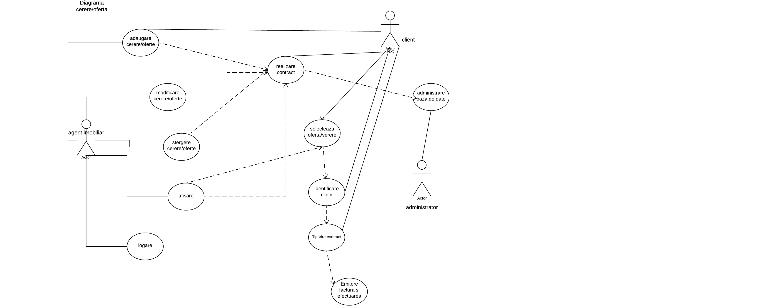

Adaugarea unei cereri sau oferte se face cu ajutorul calculatorului, se poate interveni la modificarea datelor unui contract daca este cazul, iar in caz de neplata contractul se poate anula. Pentru anularea contractului nu mai exista formular ca in cazul procedurii de inregistrare, acest lucru se face automat, agentul imobiliar fiind cel care realizeaza modificarea respectiva sau anularea, iar administratorului de sistem I se actualizeaza automat modificarea facuta.

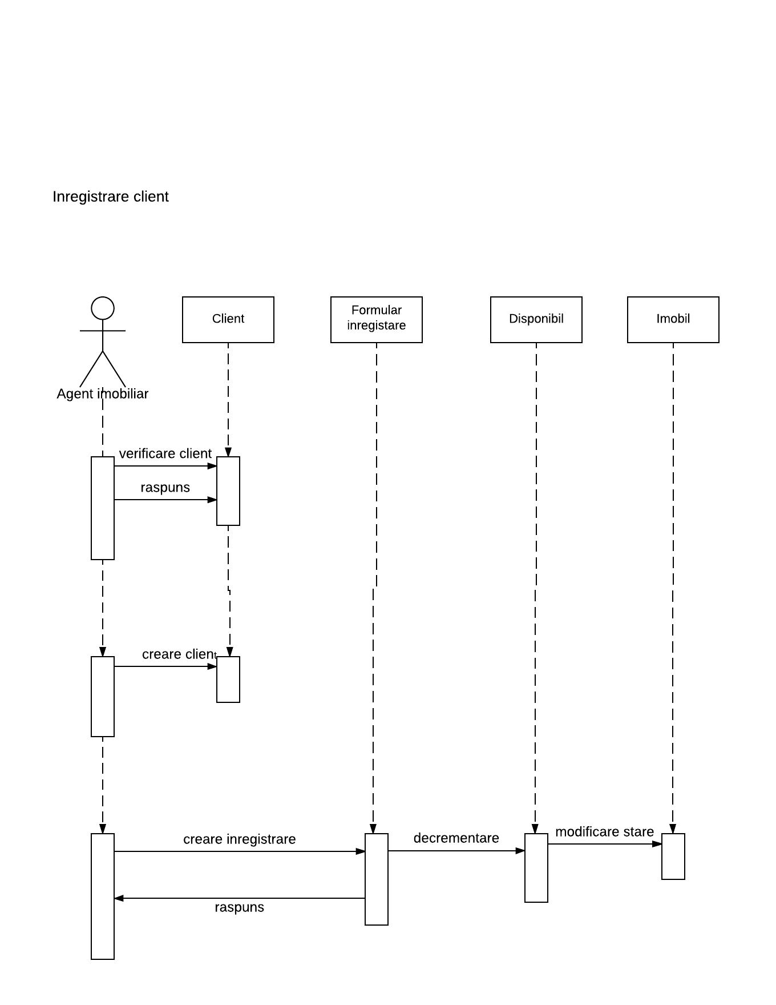

Agentul imobiliar verifica daca datele clientului apar in baza de date. Daca nu apar in baza de date, atunci se inregistreaza datele clientului si dorintele acestuia. Daca clientul exista in baza de date, si oferta agentiei corespunde dorintelor sale, atunci se trece la crearea inregistrarii, automat se face actualizarea diponibilului si atribuirea imobilului.

4.Identificarea celor mai important 3 indicatori de calitate.

Puterea de procesare a cererilor: reprezinta o masura a volumului de procesari care trebuie realizate in unitatea de timp.Puterea de procesare este medie intru-cat in acelasi interval de timp nu este un numar prea mare de clienti care sunt interesati sa cumpere ceva.

Numarul de cereri simultane.

Toleranta la modificari: un contract se poate modifica, sau anula dupa ce clientul are o discutie cu agentul sau daca nu suunt respectate anumite reguli de catre client.

Securitatea: autentificarea clientilor, pastrarea evidentei acestora intr-o baza de date, fiecare client isi poate crea un cont in care sa isi expuna dorintele cu privire la ofertele ce apar; autorizarea agentilor de catre administartorul de sistem sa realizeze anumite operatii.

5.Identificarea principalelor modele si stiluri arhitecturale folosite.

Diagrama de secventa: Vizibilizează secvența de apeluri într-un sistem pentru a efectua o funcționalitate specifică.

|  |  |
| --- | --- |
|  | Diagrama caz de utilizare : Descrie relațiile dintre funcționalitățile sistemului si actori. |

(agentii imobiliari, clienti, si administratorul de sistem)

6. Prezentarea scenariilor de validare a arhitecturii.

Un scenariu este o instanta a unui caz de utilizare. Pe durata analizei comportarea de ansamblu a sistemului poate fi exprimata cu ajutorul unei retele de scenarii.   
In aplicatia din domeniul imobiliar un caz de utilizare ar putea fi gestionarea unui contract; scenarii posibile ale acestui caz de utilizare sunt:

* solicitarea unei oferte de catre client;
* primirea unui serviciu necesar;
* adaugarea unui contract/realizarea unui contract de catre agentul imobiliar;
* emiterea unei facturi;
* efectuarea platii;
* tratarea intarzierilor la plata sau a neplatilor;
* modificarea contractului;
* stergerea contarctului;
* anularea contractului daca nu sunt respectate conditiile.